Versenykiírás
III. Néptáncosok Napja/Ifjúsági Szólótánc fesztivál
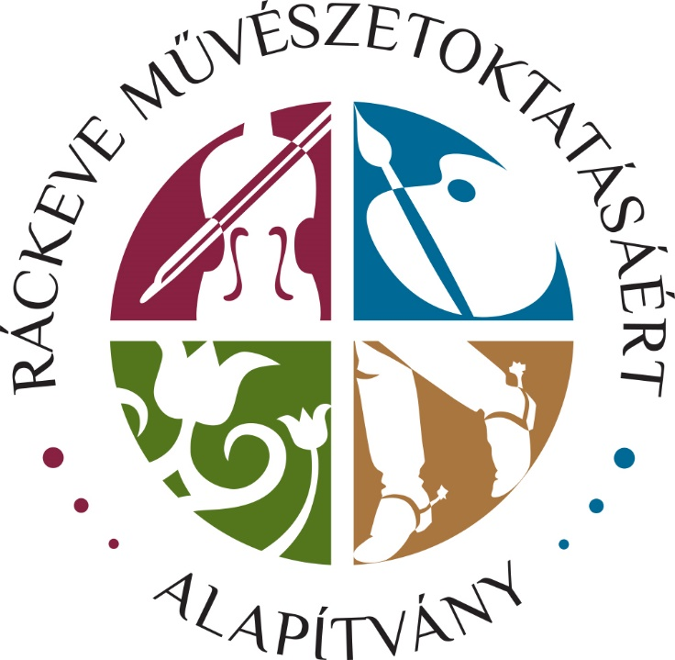

Időpont: 2024. február 9.
Helyszín: Ács Károly Művelődési Központ, 2300. Ráckeve, Kossuth L. u.51.
Szervező és egyben házigazda: Ráckeve Művészetoktatásáért Alapítvány és a Ránki György AMI
Verseny célja: lehetőséget kívánunk nyújtani 6-19 éves korú tehetséges fiatalok megmutatkozására szóló és páros kategóriában. A résztvevők számot adhatnak az elsajátított táncok folklorisztikai hitelességéről, színvonaláról, improvizációs képességükről, színpadi megjelenítés sokszínűségéről. Szakértő zsűrizéssel a pedagógusok további szakmai munkáját kívánjuk támogatni, emellett esélyt adunk a személyes találkozásra, tapasztalatcserére.
A nevezés és a versenyen való részvétel ingyenes, de regisztrációhoz kötött! A nevezési lapokat 2023. december 21-ig kérjük kitölteni! Az online űrlap a www.ranki.hu oldalon érhető el.
A versenyszámokat a Bara zenekar kíséri. A hangfájlokat legkésőbb 2024. január 12-ig kérjük elküldeni a barazenekar@gmail.com email címre! (elérhetőségük 06 70 536 6508)
Az indulókat 2 tagú zsűri fogja értékelni.
Korcsoportok:
I. korcsoport: 2013. szeptember 1-je és 2015. augusztus 31. között,
II. korcsoport: 2010. szeptember 1-je és 2013. augusztus 31. között,
III. korcsoport: 2007. szeptember 1-je és 2010. augusztus 31. között,
IV. korcsoport: 2004. szeptember 1-je és 2007. augusztus 31. között született tanulók.
A verseny anyaga: Kötelező és szabadon választott táncok.
A verseny követelményei:
A versenyzőknek mindkét kategóriában egy kötelező, és egy szabadon választott táncot kell
bemutatniuk produkciónként max. 2 percben.

SZÓLÓ KATEGÓRIA
Kötelező táncok:
I. korcsoport: Keleti palóc verbunk vagy eszközös
II. korcsoport: Nyugati palóc verbunk
III. korcsoport: Szilágysági verbunk
IV. korcsoport: Szilágysági verbunk és zsibai
Szabadon választható tánc: 2 perc (+- 20 mp) improvizáció.

PÁROS KATEGÓRIA
A nevezés feltételei a versenyzőknél:
A páros kategóriában egy fiú és egy lány, vagy két lány nevezhető.
A nevezés feltételei a kísérőknél:
A versenyben nevező táncos kísérője csak azonos, vagy egy korcsoporttal fiatalabb lehet.
Az, aki nem indul versenyzőként, maximum kétszer kísérhet a korcsoport életkori
besorolásának megfelelő, vagy egy korcsoporttal idősebb besorolású versenyzőt.

Kötelező táncok:
I. korcsoport: Keleti palóc lassú és friss csárdás
II. korcsoport: Nyugati palóc lassú és friss csárdás
III. korcsoport: Szilágysági csárdás és ugrálós
IV. korcsoport: Szilágysági csárdás és ugrálós
Szabadon választható tánc: 2 perc (+- 20 mp) improvizáció.

Versenyző párok esetén kérjük megjelölni, hogy mindketten versenyeznek-e vagy egyikük csak kísérő. Vegyes korú párok esetén a magasabb korcsoportot jelöljétek meg! Egy versenyző lehet egyszer kísérő is! Az, aki nem indul versenyzőként, maximum kétszer kísérhet a korcsoport életkori besorolásának megfelelő, vagy egy korcsoporttal idősebb besorolású versenyzőt.
Oklevéllel fejezzük ki köszönetünket minden induló részére, korcsoportonként pedig a legjobb előadásokat díjazzuk, összesen maximum 15 főt.
A találkozót egész naposra tervezzük, jelentkezők számától függően értesítést küldünk az érkezés és kezdés időpontjáról.

Kapcsolat:
Email: titkarsag@ranki.hu
Honlap: www.ranki.hu
Telefon: 06-30-352-3140
Nagy Timea: 06 20 914 3982

Üdvözlettel a szervezők nevében:
Demjén Gergely, a Ráckeve Művészetoktatásáért Alapítvány Elnöke
Sebők Szilvia, a Ránki György Ami igazgatója
Kakuk Pál, az Állami Népi Együttes Örökös Tagja, a Kéve együttes művészeti vezetője
Nagy Timea néptáncpedagógus

